Institut Saint-André
Cours de français: 4ème

Vérification de lecture: Le testament du Titien /40

1) Qui appelle-t-on "la Sérénissime" ? | /1
2) Quelles études poursuivent Virgile et Pierre? Dans quelle ville? | /1
3) En quoi consiste le travail des "Pissegamorti"? | /1
4) Quels sont les prénoms des deux fils du Titien? Où se trouvent-ils au moment où leur père meurt? | /2
5) Pourquoi Jacopo Robusti est-il surnommé "le Tintoret"? | /1
6) Que savez-vous du personnage d'Atika? | /5
- Son pays d'origine :  - Le nom de sa sœur :  - Ce qui lui est arrivé au large de Rhodes:  - La profession qu'elle exerce à Venise:  - La façon dont elle est morte: | /5
7) Quelles sont les 6 personnes convoquées chez Atika, la nuit de sa mort? | /1
8) Pourquoi Marietta se déguise-t-elle en garçon pour pratiquer l'art de la peinture? | /2
9) Pourquoi Marsyas a-t-il été supplicié par le dieu Apollon? | /3
10) Qui était Nicolas Flamel?  Quand a-t-il vécu?  Que cherchait-il? | /3
11) Citer 5 objets que l'on peut trouver dans le laboratoire d'un alchimiste. | /1
12) Quel dernier indice permet finalement à Virgile de découvrir qui fut le meurtrier d'Atika? | /1
13) Comment s'est déroulé le meurtre? | /2
14) Qui finit par entrer en possession des 5 pierres magiques? Comment? | /2
15) Ce personnage réussit-il à reconstituer la Table d'émeraude? Pourquoi? | /2
16) Que sais-tu du statut des Juifs à Venise au 16ème siècle? Comment s'appelait le quartier où ils vivaient? Pourquoi porte-t-il ce nom? | /3
17) Un "anachronisme" (mot n'existant pas à l'époque où se déroule l'histoire) s'est glissé dans le livre aux pages 95 et 283 de l'édition "j'ai lu".  Quel est ce mot? | /1
18) Donne un avis personnel motivé sur le livre. | /4
19) Sur le tableau ci-joint, identifie chaque personnage:  - Personnages mythologiques:  - Personnages du livre qu'ils symbolisent: | /4

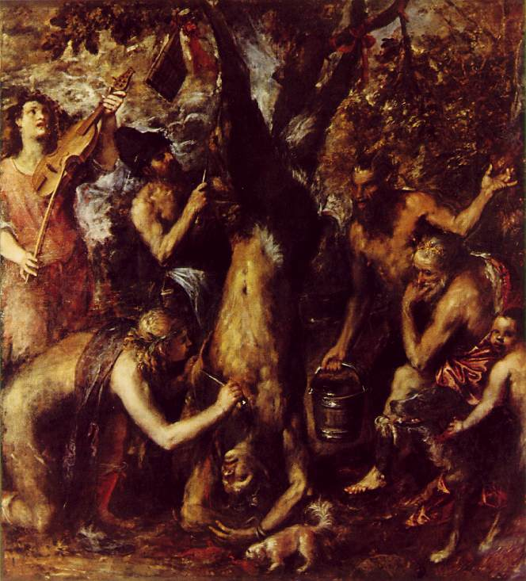

Les vignettes de Nicolas Flamel

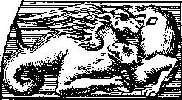 |  | 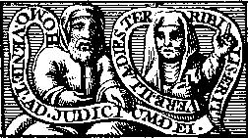 |  | 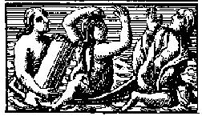
 | 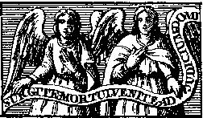 |  | 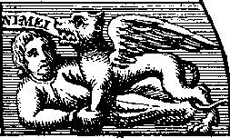
Les Vignettes de Nicolas Flamel. Cliquez dessus pour les agrandir.

Institut Saint-André
Cours de français: 4ème ^{Corrigé}

Vérification de lecture: Le testament du Titien

1) Qui appelle-t-on "la Sérénissime" ? | /1
La ville de Venise. | /1
2) Quelles études poursuivent Virgile et Pierre? Dans quelle ville? | /1
A Padoue. Virgile étudie le droit et Pierre, la médecine. | /1
3) En quoi consiste le travail des "Pissegamorti"? | /1
Ils sont chargés de collecter les cadavres des pestiférés et de les emporter au large de Venise, sur une île à l'écart dans la lagune. | /1
4) Quels sont les prénoms des deux fils du Titien? Où se trouvent-ils au moment où leur père meurt? | /2
Orazio est au Lazzaretto Vecchio (où l'on rassemblait les malades de la peste) et Pomponio est moine dans un couvent. | /2
5) Pourquoi Jacopo Robusti est-il surnommé "le Tintoret"? | /1
On le surnomme ainsi car son père était teinturier de draps en soie. | /1
6) Que savez-vous du personnage d'Atika? | /5
- Son pays d'origine? L'Egypte (ville d'Alexandrie).  - Le nom de sa sœur? Qamara la Blanche.  - Ce qui lui est arrivé au large de Rhodes: Un navire de pirate aborda le bateau de son père, elle fut capturée puis vendue comme esclave sur le marché d'Istambul, achetée par une noble Vénitienne et affranchie après la mort de sa patronne.  - La profession qu'elle exerce à Venise: Honnête courtisane / espionne.  - La façon dont elle est morte: écorchée vive. | /5
7) Quelles sont les 6 personnes convoquées chez Atika, la nuit de sa mort? | /1
Lionello Zen, Kara Muztapha, Joâo El Ribeira, Zorzi Bonfili, Olimpia, Le Titien. | /1
8) Pourquoi Marietta se déguise-t-elle en garçon pour pratiquer l'art de la peinture? | /2
La peinture, à cette époque, est un métier réservé aux hommes. Il lui était impossible d'accompagner son père dans les scuole qui lui passaient commande, ou chez les nobles dont il peignait les plafonds. Pourtant, pour continuer à apprendre, elle avait besoin de le voir à l'œuvre. Elle a donc revçetu des habits masculins et prétendu qu'elle était son fils. | /2
9) Pourquoi Marsyas a-t-il été supplicié par le dieu Apollon? | /3
Marsyas avait ramassé la flûte d'Athéna et en jouait divinement. Les gens du pays prétendirent qu'Apollon en personne n'était pas capable de jouer aussi bien de sa lyre. Apollon, dieu des Arts et de la Beauté défia Marsyas et lui proposa un concours. Celui qui triompherait infligerait au perdant le supplice de son choix. Après bien des détours, Apollon fut déclaré vainqueur. Marsyas fut écorché vif et sa peau fut clouée à un pin par Apollon. | /3
10) Qui était Nicolas Flamel? Un célèbre écrivain et alchimiste.  Quand a-t-il vécu? Aux 14ème et 15ème siècles (cf. lettre p.303: année = 1399)  Que cherchait-il? Il cherchait la "pierre philosophale" et à fabriquer de l'or. | /3
11) Citer 5 objets que l'on peut trouver dans le laboratoire d'un alchimiste. | /1
Un sablier, un soufflet pour attiser le feu, un tisonnier pour remuer les braises, de petits miroirs pivotant pour capter la lumière du soleil et de la lune, des pinces pour soulever les tubes chauffés à blanc, des vieux manuscrits,… | /1
12) Quel dernier indice permet finalement à Virgile de découvrir qui fut le meurtrier d'Atika? | /1
L'autoportrait du Titien placé devant la fenêtre, le 7 août 1574. | /1
13) Comment s'est déroulé le meurtre? | /2
Orazio, fils du Titien, a immobilisé Atika et l'a attachée aux colonnes de son lit. C'est le Titien qui a manié le couteau afin de la faire parler. | /2
14) Qui finit par entrer en possession des 5 pierres magiques? Comment? | /2
C'est le nain Faustino qui a trouvé la 5ème pierre entre les griffes du lion de Saint-Marc et volé les 4 autres dans la poche du vertugadin (pantalon) de Marietta. | /2
15) Ce personnage réussit-il à reconstituer la Table d'émeraude? Pourquoi? | /2
Probablement non. Le feu prit au second étage du palais ducal et les flammes se propagèrent à la vitesse de l'éclair. Faustino a sans doute péri dans l'incendie. | /2
16) Que sais-tu du statut des Juifs à Venise au 16ème siècle? Comment s'appelait le quartier où ils vivaient? Pourquoi porte-t-il ce nom? | /3
- Les Juifs devaient vivre regroupés dans l'ensemble des maisons situées au "Ghetto", près de San Girolamo. Ils ne pouvaient pas circuler la nuit.  - Dans ce lieu étaient installées autrefois des fonderies (le mot "fondre" en italien se dit: "gettare"). La zone des vieilles fonderies, puis des nouvelles fonderies, avait été baptisée Getto Vecchio et Getto Nuovo. | /3
17) Un "anachronisme" (mot n'existant pas à l'époque où se déroule l'histoire) s'est glissé dans le livre aux pages 95 et 283 de l'édition "j'ai lu".  Quel est ce mot? | /1
Merde… | /1
18) Donne un avis personnel motivé sur le livre. | /4
19) Sur le tableau ci-joint, identifie chaque personnage:  - Personnages mythologiques:  - Personnages du livre qu'ils symbolisent: | /4

Apollon
Lionello Zen
Marsyas
Atika
Euterpe
Olimpia
Satyre
Zorzi Bonfili
L’enfant
Orazio
Le roi Midas
Kara Muztapha
Silène au bonnet
Joao El Ribeira
Les vignettes de Nicolas Flamel

Les Vignettes de Nicolas Flamel. Cliquez dessus pour les agrandir.

